注师行业专辑（2018-4）

本期内容：
1.2017年注册会计师行业发展和行业管理情况报告

2017年注册会计师行业发展和行业管理情况报告
2017年是全面落实“十三五”规划的重要一年，也是注册会计师行业深化改革的重要一年。为全面反映2017年注册会计师行业发展和行业管理情况，财政部会计司对2017年注册会计师行业发展和行业管理情况进行了系统分析，形成了《2017年注册会计师行业发展和行业管理情况报告》。
总体来看，2017年，财政部门推动注册会计师行业紧紧围绕经济社会发展大局和财政中心工作，积极贯彻落实党中央决策部署和国务院“放管服”等改革精神，在健全行业法规制度、简化行政审批和加强事中事后监管、推动会计服务市场对外开放和参与“一带一路”建设等方面取得积极进展。
下一步，财政部门将在继续巩固已发布的注册会计师行业系列简政放权政策的同时，进一步采取推进法制建设、建立诚信体系、强化监管力度等系列有效措施，促进会计服务市场规范有序发展。
附件：2017年注册会计师行业发展和行业管理情况报告

2017年注册会计师行业发展和行业管理情况报告
财政部会计司
2017年是全面落实“十三五”规划的重要一年，也是注册会计师行业深化改革的重要一年。2017年，注册会计师行业管理工作紧紧围绕经济社会发展大局和财政中心工作，牢牢把握贯彻落实党中央决策部署和国务院“放管服”等改革精神主线，积极落实《会计改革与发展“十三五”规划纲要》工作部署，以提高行业发展质量和服务行业持续健康规范发展为宗旨，在健全行业法规制度、推动行业诚信建设、拓展会计师事务所业务领域、简化行政审批和加强事中事后监管、推动会计服务市场对外开放和参与“一带一路”建设等方面取得积极进展。
一、2017年中国注册会计师行业基本情况
（一）会计师事务所数量与分布情况。
截至2017年12月31日，全国共有会计师事务所7,434家（不含分所）¹，全年新增56家，年度增幅为0.76%；分所1,076家，全年新增38家，年度增幅为3.66%。
从组织形式看，普通合伙会计师事务所在会计师事务所中数量占比46.03%，比重上升1.11个百分点；特殊普通合伙会计师事务所占比0.83%，同比增加11家；有限责任公司会计师事务所占比53.14%，比重下降1.26个百分点。合伙所占比上升、有限所占比下降的数量变动趋势继续体现出财政部门鼓励发展合伙所的政策导向。
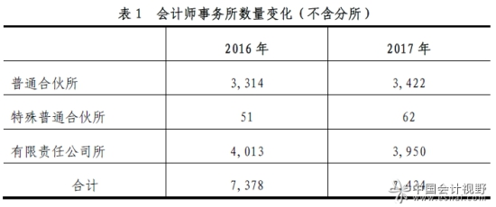
（二）注册会计师行业人才情况。
截至2017年12月31日，全国共有执业注册会计师103,453人，合伙人（股东）32,779人，较2016年分别。具备财政部、证监会颁发的从事证券期货相关审计业务资格许可证的会计师事务所(以下简称证券所)共40家。其中，11家获财政部、证监会推荐从事H股审计业务的大型会计师事务所（以下简称H股所）拥有执业注册会计师14,728人，占行业总数的比重由2016年的13.59%上升到14.24%，2017年平均每家H股所拥有执业注册会计师1,339人，平均每家拥有合伙人167人。其他29家证券所拥有执业注册会计师13,771人，占行业总数的比重由2016年的12.37%上升到13.31%，2017年平均每家拥有执业注册会计师475人，平均每家拥有合伙人57人。非证券所拥有执业注册会计师74,954人，占行业总数的比重从2016年的74.04%下降到72.45%，非证券所平均每家拥有执业注册会计师10人，平均每家拥有合伙人（股东）4人。证券所平均每家的执业注册会计师人数和合伙人人数远远大于非证券所。
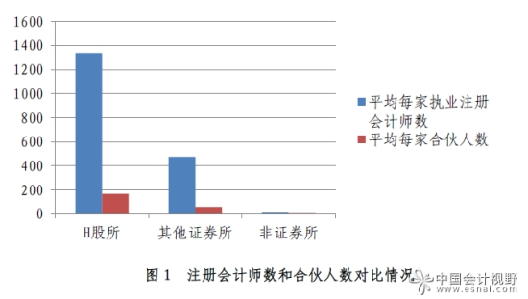
1.年龄结构
从合伙人年龄结构看，2017年，40岁及以下的合伙人占比仅为7.65%，较2016年同比下降约1.43个百分点；而60岁以上的合伙人占比为26.38%，是40岁及以下合伙人的近3.5倍；合伙人年龄逐步向41-60岁集中，占到65.97%。从注册会计师年龄结构看，30岁及以下的注册会计师占行业注册会计师人数的比重为8.09%，同比增长0.33个百分点；31-40岁的注册会计师占比为21.32%，同比减少1.04个百分点；41-50岁的注册会计师占比为38.39%，同比增长0.07个百分点；51-70岁的注册会计师占比为25.22%，同比增长0.08个百分点；70岁以上注册会计师占比为6.98%，同比增长0.56个百分点。我国注册会计师行业年龄结构及变动趋势仍趋向于老龄化。
2.学历结构
2017年，我国注册会计师行业具有本科和硕士学历的注册会计师人数占比延续上升趋势，大专及以下学历的注册会计师人数占比继续下降。硕士以上学历注册会计师占比5.98%，较2016年同比增长0.43个百分点；本科学历注册会计师占比48.07%，同比增长1.15个百分点；大专及以下学历注册会计师占比45.95%，同比下降1.58个百分点。大专及以下学历注册会计师大多为注册会计师考试制度改革前，通过考核取得注册会计师执业资格；随着年龄的增长，该部分注册会计师将逐步退休或者退伙，人数逐年下降。
3.性别结构
2017年，行业中女性注册会计师占比50.33%，较2016年同比增长0.47个百分点，男女注册会计师比例基本持平。但是，在合伙人数量上，男性占优。全行业合伙人中，女性合伙人同比增长0.27个百分点，占比41.96%，但仍低于男性合伙人16.08个百分点；在40家证券所中，女性合伙人占比31.08%，同比增长0.32个百分点，但比例低于行业平均水平10.88个百分点。
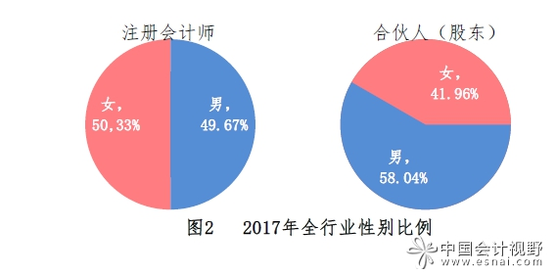
（三）注册会计师行业业务收入情况。
2017年，我国注册会计师行业总收入约711.53亿元，包括会计师事务所统一经营的其他专业机构的业务收入后，达918.41亿元，较上年增长约21.32%，增幅提高约6个百分点，超过同期国内生产总值增速²。
1.收入构成
注册会计师行业的业务总体可分为审计业务和非审计业务，后者包括税务、咨询、会计服务、其他鉴证服务等。2017年度业务收入中，审计业务收入570.79亿元，占比为80.22%，较上一年度占比数71.30%上升约9个百分点，审计业务收入仍然是行业主要收入来源，且比重有所加大；非审计业务收入140.74亿元，占比为19.78%，较上一年度比重有所下降。
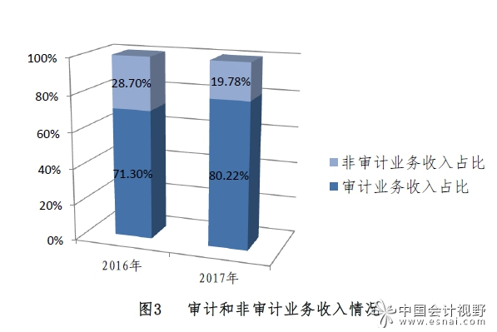
2.收入规模分布
2017年，我国注册会计师行业总收入中，11家H股所的总收入为293.75亿元，占行业总收入的41.28%；除此之外的其他29家证券所收入合计约为129.06亿元，占行业总收入的18.14%；非证券所业务收入约为288.72亿元。以收入作为衡量口径，我国注册会计师服务市场的市场份额大致呈现出2:1:2的哑铃型结构，即，规模最大的11家H股所占比约40%，29家大中型证券所占比约20%，剩余7,400多家中小型会计师事务所占比约40%。
3.人均创收水平
2017年度，我国注册会计师行业总收入中，合伙人人均创收217.07万元，注册会计师人均创收68.79万元，员工人均创收34.36万元。从行业整体来看，合伙人人均创收保持在注册会计师人均创收的3倍左右，是员工人均创收的近6.3倍。
（四）支出情况。
会计师事务所的主要支出为营业支出和税费支出。2017年度，注册会计师行业营业支出总额为608.16亿元，占总收入的比重为85.47%，较上一年度下降约5个百分点；税费支出67.58亿元，占总收入的比重为9.50%，与上一年度基本持平。
1.营业支出总体构成
营业支出构成显示，职工薪酬占比43.06%，差旅费占比10.61%，办公费、咨询费和劳务费合计占比12.03%，租赁费占比3.67%。上述支出合计占会计师事务所营业支出的69.40%。数据显示，人力成本以及为提供智力服务发生的周边支出为会计师事务所主要营业支出，这也符合注册会计师行业作为知识密集型专业服务行业的基本特征。
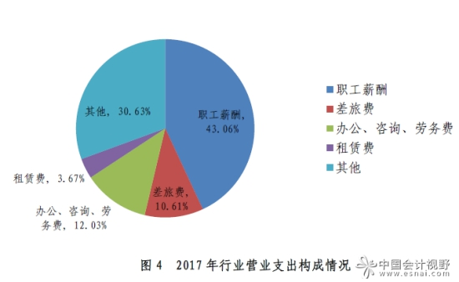
2.职工薪酬支出情况
数据显示，会计师事务所收入的三分之一左右以职工薪酬形式发放给员工，证券所与非证券所均是如此。11家H股所在职工薪酬方面的支出为108.42亿元，占其收入比重约36.91%，占行业总职工薪酬支出的比重为41.40%；其他29家证券所的职工薪酬总额为41.83亿元，占其收入比重的32.41%，占行业总职工薪酬支出的比重为15.97%；非证券所的职工薪酬总额为111.63亿元，占其收入比重的38.66%，占行业总职工薪酬支出的比重为42.63%。
从各职级人员薪酬支出分布看，合伙人工资薪酬支出29.37亿元，高级经理38.23亿元，经理38.55亿元，其他人员155.73亿元。需要说明的是，合伙人的工资薪酬支出特指固定薪酬，未包括会计师事务所向合伙人分配的剩余收益（分红）。2017年度，全行业合伙人平均工资薪酬³为10.35万元（由于合伙人以分红为主要收入来源，因此平均工资薪酬较低属正常现象），高级经理平均工资薪酬为22.92万元，经理平均工资薪酬为12.70万元，其他人员平均工资薪酬为9.25万元。总体来看，员工平均薪酬与事务所规模呈正相关关系，以高级经理为例，11家H股所中的平均工资薪酬是其他证券所的2倍，是非证券所的5倍，这既是专业水平知识和从事复杂业务的客观要求，也是注册会计师阶梯流动集聚效应的体现。
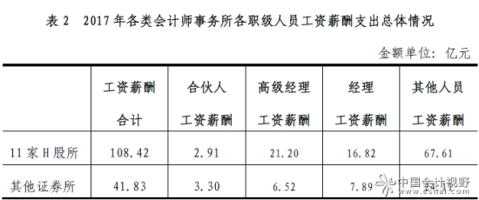
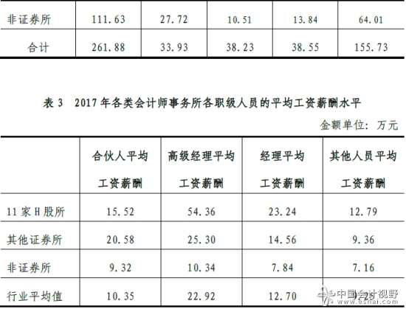
3.税费支出情况
由于大中型企业会计师事务所以合伙制形式为主，会计师事务所税费支出主要由个人所得税和增值税构成。2017年，行业年度税费支出67.58亿元。其中，个人所得税31.10亿元，占比46.02%；增值税29.81亿元，占比44.11%；企业所得税2.40亿元，占比3.55%；其他税费占比6.32%。
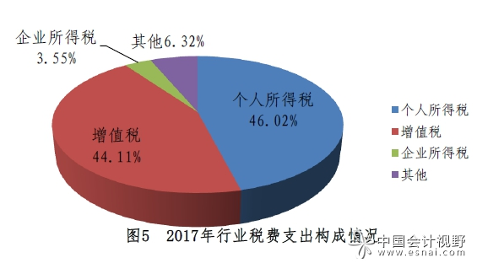
（五）证券所基本情况。
2017年度，40家证券所的合伙人人数为3,350人，较2016年增加62人，占行业合伙人总人数的10.22%，同比持平；注册会计师人数为28,462人（含拥有注册会计师资格的合伙人），较上年增加2,144人，占行业执业注册会计师人数的27.51%，同比增加1.55个百分点。40家证券所的年度业务收入总计为423亿元，占行业总收入的59.45%；其中审计业务收入为364亿元，占行业审计业务收入的63.77%。
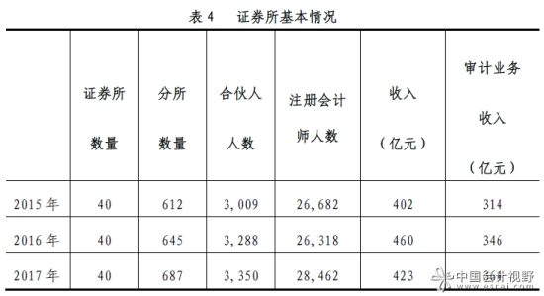
1.上市公司年报审计业务
证券所2017年度服务的A股上市公司客户数3,511家，同比增长15.04%；上市公司年报审计业务收费总量近53.94亿元，同比增长14.77%，平均每家上市公司为年报审计付费153.63万元。
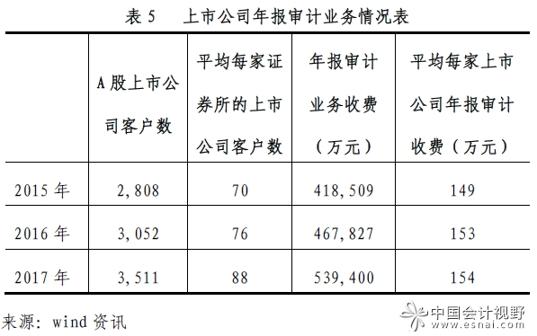
2.新三板相关业务
2013年12月，国务院发布《国务院关于全国中小企业股份转让系统有关问题的决定》。过去一段时期以来，资本市场进一步多层次发展，定位于服务中小企业的新三板成为新的增长亮点。新三板相关法规体系的进一步完善，给会计师事务所带来更多商机。截至2017年12月31日，全国共有11,630家新三板挂牌公司，共支付审计费用约20.63亿元。新三板审计费用平均每家仅17.74万元，仅占主板平均收费的11.55%；而新三板企业的业务类型较为多样，会计基础相对薄弱，审计工作的复杂性和风险水平未必低于主板上市公司，较低的审计收费可能会给执业质量带来不利影响。
3.H股审计业务情况
2017年度，会计师事务所H股审计业务客户数量411家，同比增长25.30%，呈持续增长趋势。从项目分布看，H股客户仍主要集中在“四大”会计师事务所（普华永道中天、德勤华永、安永华明和毕马威华振，以下简称“四大”）。2017年度，行业的H股审计业务收入约为27.94亿元，其中“四大”取得审计业务收入约27.02亿元，占比约96.71%；411家H股客户中，“四大”客户数量为364家，占比约88.56%。相较而言，非“四大”的7家H股所在国际业务拓展方面与“四大”相比仍有一定差距。
二、齐心协力，全面推进，2017年中国注册会计师行业改革与管理取得新成绩
2017年，在党中央、国务院的关怀重视和直接指导下，财政部作为注册会计师行业的主管部门，和各级财政部门会计管理机构、全国7400多家（不含分所）会计师事务所奋力拼搏、共同努力，注册会计师行业和会计服务市场管理不断推进，注册会计师行业持续健康规范发展。主要体现在以下方面：
（一）全面启动修订《注册会计师法》，组织开展基础研究和专项调研工作。
《注册会计师法》是注册会计师行业的根本性法律规范，自1993年颁布至今，曾经作过有限修订，但尚未进行全面修订。为适应社会经济发展的新形势、新要求，着力解决注册会计师行业发展中面临的体制性、机制性和制度性障碍，更好发挥注册会计师在社会经济监督体系中的重要作用，财政部于2016年印发《会计改革与发展“十三五”规划纲要》，明确将修订《注册会计师法》作为“十三五”时期财政会计改革的重要工作任务；2017年，在前期充分调研的基础上，正式将修订《注册会计师法》列入财政部2018年立法预备项目。过去一年来，会计司围绕修订《注册会计师法》，重点做了以下几项工作：一是成立修法领导小组，完善修法工作的组织保障。修法领导小组由财政部分管会计工作的部领导任组长，分管条法工作的部领导任副组长，成员单位包括部内涉及修法领域的15家单位，领导小组办公室设在财政部会计司，下设联合工作小组，具体负责承担法律条文的研究起草、修订完善等技术性工作。二是组建咨询专家队伍，增强修法工作的技术支持。会计司选定了部分省级财政部门、财政专员办、高等院校、会计师事务所等作为修法工作联系点单位，委托他们结合自身业务承担调研任务；根据工作需要，联系点单位还将陆续增加一些上市公司、国有企业、公共部门等会计审计服务需求方，进一步增强联系点单位的代表性。三是开展前期课题研究，夯实修法工作的理论基础。会计司委托财政专员办开展修法专题调研，对相关专题进行深入研究，深入掌握业内关切，汇集相关意见建议，为推进修法积累了重要的基础资料。
（二）健全完善行业规章，修订发布《会计师事务所执业许可和监督管理办法》。
《会计师事务所执业许可和监督管理办法》是财政部门履行注册会计师行业行政监管职能的重要部门规章，也是会计师事务所及其注册会计师规范职业的重要依据。为落实党中央、国务院“放管服”改革和扩大开放要求，进一步转变政府职能，切实加强事中事后监管，持续激发注册会计师行业活力，财政部启动了对该办法的修订。历经多方深入调研、两次公开征求意见、委托独立第三方评估等科学民主决策和制定过程，于2017年8月20日，经时任财政部部长肖捷同志签发以财政部第89号令（以下简称89号令）正式公布，自2017年10月1日起实施。
根据中央财经领导小组第十六次会议（2017年7月）“要加快放开育幼养老、建筑设计、会计审计、商贸物流、电子商务，以及一般制造业和服务业等竞争性领域对外资准入限制和股比限制”的指示精神，89号令全面允许取得中国注册会计师执业资格的境外人员担任中国会计师事务所合伙人或股东，不设股比限制，境内外人员适用同样的条件和程序。同时，新办法完善了会计师事务所组织形式，在原普通合伙和有限责任公司的基础上增加了特殊普通合伙组织形式；修改和简化了会计师事务所执业许可的申请条件和审批程序，降低了合伙人（股东）准入门槛，优化了会计师事务所及分所执业许可审批程序，同时大幅简化了申请材料；切实加强事中事后监管，对各类违法违规行为进行了系统梳理，细化和明确了具体处罚条款，加大了检查和处理处罚力度。
为做好89号令的贯彻实施，财政部会计司一是起草了财政部有关负责人答记者问，并向中办、国办报送了相关信息。二是于2017年9月28日，起草印发了《关于做好会计师事务所执业许可管理工作的通知》（财办会〔2017〕19号），就89号令配套申请备案表格、新旧办法衔接、调整完善各地执业许可办理指南等做出规范，同时要求地方财政部门以89号令实施为契机，切实转变理念，优化服务。三是于2017年10月12日-13日，在西安组织了全国证券资格会计师事务所主要负责人暨注册会计师行业行政监管专题培训，向地方财政部门和部分会计师事务所详细讲解办法精神实质和具体要求。四是加快制定会计师事务所采用特殊普通合伙组织形式转制办法、非注册会计师担任特殊普通合伙会计师事务所合伙人管理办法等89号令相关配套办法。
（三）“点面结合”加强证券资格会计师事务所管理，进一步强化后续监管。
根据法律授权和现行管理体制，财政部主要负责对会计师事务所从事证券期货业务的管理，直接的管理对象就是40家证券资格会计师事务所。2017年，针对40家证券资格事务所的不同情况，会计司点面结合，从管理模式研究、监管、报备等各方面加强对证券资格会计师事务所的管理。一是对《证券法修订草案人大二次审议稿》提出修改意见，重点对会计师事务所从事证券服务业务的管理模式研究提出意见。二是就会计师事务所证券资格管理办法的补充规定和证监会66号主席令，与相关单位积极沟通协调，反映行业诉求。三是探索以合伙人为抓手的大型会计师事务所事中事后监管手段，开展大型会计师事务所主要负责人和新任合伙人约谈工作。四是针对两家证券资格会计师事务所近年来因执业过程中未勤勉尽责，受到多次行政处罚的情况，为切实维护资本市场秩序和社会公众利益，财政部会计司会同证监会会计部分别于2017年2月、6月发布暂停其承接新的证券业务的联合公告。成立联合检查组对两所整改情况，特别是质量控制和一体化管理方面存在的系统性风险进行实地核查后，分别于4月和8月恢复其承接新的证券业务。通过核查工作，有效掌握了行业实际情况，强化了证券资格会计师事务所事中事后监管，既对会计师事务所从事证券服务市场审计业务起到了警示作用，又切实维护了资本市场秩序和社会公共利益。五是认真开展证券资格会计师事务所年度报备和日常备案等工作，强化证券资格会计师事务所风险意识，提高执业水平。
（四）升级改造财政会计行业管理系统，提升行业监管效能。
财政会计行业管理系统是财政部门日常审批和管理工作的平台，也是财政部门与会计师事务所沟通交流的平台，更是反映财政部门行政审批和行政管理信息化水平的对外展示平台。2017年以来，会计司以系统三期升级改造为契机，继续推动完善系统功能，提高系统运行效率和效能：一是根据新出台的第89号令及其配套办法的实施要求，调整或新增了会计师事务所业务报备、境外会计师事务所入境执业报备等业务功能。二是根据政务公开要求和用户需求，进一步优化综合查询、基本信息报备、外网查询等功能设计，提升系统响应速度，提高数据保密性和安全性。三是根据地方政府落实“放管服”改革需求，在座谈研讨和充分听取部分省级财政部门意见的基础上，抓紧研究财政会计行业管理系统与地方行政审批系统的数据接口开放、推行电子证照等问题，目前已形成了有效的对接方案，与浙江等地顺利实现平台对接。总体而言，系统在升级改造和日常运行过程中不断成熟，并根据用户需求和监管要求持续改进，为新形势下提升注册会计师行业监管效能提供了有力支撑。
（五）做好行业重大问题研究，稳步推进行业健康发展。
行业越发展，社会关注度就越高，监管机构和社会公众对行业的期望就越大。会计司的一项重要工作职责，就是及时收集社会各有关方面对行业的最新诉求或监管要求，深入研究其可能产生的重大影响，切实维护行业的合法权益。2017年，会计司主要协调解决了以下几项涉及行业的重大问题：一是针对《公安部专报》中犯罪嫌疑人设立空壳公司实施涉税犯罪有关问题进行认真研究，向国务院呈报了相关意见建议，表示财政部将在继续做好随机抽查和分类监管工作的同时，进一步加大对会计服务中介机构的监管力度。二是根据国际机构对我国开展反洗钱与反恐怖融资评估工作的相关要求，从维护国家利益的大局出发，将注册会计师行业作为特定非金融行业或职业，纳入反洗钱评估范围，并以评估为契机，向国际社会展示中国注册会计师行业的良好形象。三是根据人民币国际化发展和人民币发债工作需要，配合人民银行研究明确发债过程中涉及的会计审计政策安排，确保符合条件的境内外会计师事务所平等参与市场竞争。四是继续有序推进“四大”会计师事务所本土化转制后续工作。组织开展“四大”本土化转制工作实地调研。认真研究“四大”本土化转制与执业质量的关系、配合研究银行不良贷款率与会计师事务所审计质量的关系等问题。五是开展养老金注册会计师审计制度建设，研究起草了相关办法。
（六）推动会计服务市场双向开放，服务国家开放战略。
加强行业对外交流合作是增进互动互信、拓展潜在市场、提升我国注册会计师行业国际影响力和话语权的重要手段。2017年，财政部根据党中央国务院关于推动形成全面开放格局的决策部署，积极参与会计双边或多边会计服务贸易谈判，不断加强与境外会计组织的沟通互访，行业对外交流合作和双向开放进一步走向深入。一是根据对外开放新形势和经济社会发展新要求，研究提出会计行业开放思路与策略，组织普华永道中天会计师事务所等有关单位就会计师事务所服务“一带一路”战略开展重点研究，配合发改委开展外商投资产业指导目录修订等。二是根据中央对港澳工作相关要求，组团赴港澳开展会计行业监管和开放政策磋商工作，积极落实CEPA经济技术合作协议各项开放措施。三是配合国务院相关部门开展会计审计服务对外开放相关工作，包括欧亚经济伙伴关系协定、世贸组织对华贸易政策审议、双边自贸协定等。四是配合做好自由贸易试验区建设相关工作，重点就海南自由港、粤港澳大湾区建设涉及的会计服务市场开放政策提出意见。五是扎实推进世行项目“注册会计师行业国际化发展研究”子课题，重点对行业国际化发展模式和选择途径进行深入研究。
（七）持续扩大行业社会影响，塑造行业品牌形象。
注册会计师行业是靠品牌、靠声誉、靠影响获得客户、赢得市场的新型社会组织，加强行业宣传和舆论引导、塑造行业积极正面的社会形象显得尤为重要。2017年，财政部会计司向中纪委等单位或机构推荐会计师事务所从事司法会计鉴定等具有较强专业性和跨领域的业务，配合部内相关司局积极推进“五险一金”审计、科研资金审计、高校财务审计等公共部门注册会计师审计制度，不断提升注册会计师行业在商业领域以外的社会领域的影响力和公信力，增进社会公众对行业的理解、支持和认可。与此同时，认真做好人大建议和政协提案的答复工作，通过与代表委员的充分沟通，宣传行业正面形象，争取代表委员对行业发展和行业管理工作的理解和支持。
（八）各地财政部门积极探索，行业管理亮点纷呈。
各地财政部门在会计师事务所管理过程中，积极探索，主动作为，认真做好“规定动作”的同时，也采取了不少好的经验举措。如，山西、辽宁、黑龙江、浙江、湖北、四川等地主动与市场监督管理部门开展信息数据交换和共享，及时了解掌握后置审批企业注册情况，为进一步做好行业事中事后管理工作提供信息基础；浙江等地对与事务所相关信息的合规性和一致性进行了“地毯式”清查，同时对事务所开展“上门服务至少一次”活动，减少事务所和相关财政部门的业务量，取得明显成效；湖北等地科学运用事务所专项发展资金，确定奖励事务所奖励条件和标准，采取政府购买服务方式，聘请事务所对专项发展资金的申报进行合规性评审，引导事务所做大做强、做精做专；上海等地进一步深化“证照分离”改革，缩短审批时限、提高审批效率、优化服务流程；山东发布《山东省人民政府关于建立完善守信联合激励和失信联合惩戒制度加快推进社会诚信建设的实施意见》，并将按照此意见要求，全面梳理行业信用“红黑名单”制度，促进行业市场的完善和发展；宁夏等地通过建立定期自查制度，依法按照“三级四同”要求对财政系统承担的区、市、县三级政务服务事项进行审查核对，对不符合申报要素内容情况及时指导财政厅窗口修改纠正，确保不给企业增加不必要申报条件，不让企业开不必要证明，确保对外公开的信息一致性。陕西等地制定了事务所（分所）执业许可“证照分离”改革实施方案，明确在中国（陕西）自由贸易试验区推进会计师事务所“证照分离”改革试点，加强事中事后监管，推动网上办理，加快推进信息共享，营造会计服务行业稳定公平透明可预期的营商环境。吉林等地通过取消境外事务所在华设立代表处审批和事务所跨省迁移审批，下放境外会计师事务所来华临时执业审批，简化了事务所及其分支机构设立审批和证券资格会计师事务所执业许可审批程序；天津制定了《关于做好会计师事务所执业许可管理工作有关问题的通知》，对规范名称设置规则、严格执业许可审批、加强事中事后管理等工作进行部署，强化信息共享，完善行政审批文书使用；福建等地指导督促各设区市财政局申请福建省行政审批专用章电子印章，大力推进电子证照应用；河南、江西等地巩固传统业务与拓展新业务领域相结合，积极与相关部门沟通协调，促进会计师事务所向内部控制与风险管理咨询、投融资咨询、并购重组咨询等业务领域拓展；重庆等地全面推进会计师事务所分类监管工作，在日常监管中，将事务所分类情况录入会计监督检查管理系统，并设置预警指标，以便及时发现异常状况，同时，在开展2017年事务所检查工作时，在随机抽取事务所的基础上，根据全市会计师事务所B、C、D三个层级的分类情况及相关社会和部门的举报线索，综合确定事务所检查名单，有效增强了检查发现问题的指向性；内蒙古等地组织编写了注册会计师协会中小会计师事务所执业质量检查手册，规范了会计师事务所执业质量检查流程及内容，量化了执业质量检查标准，为检查人员衡量会计师事务所、注册会计师遵循执业准则、规范提供了统一标尺，也可作为会计师事务所、注册会计师执业过程中所要守住的执业底线；湖南等地有效利用会计师事务所年度报备数据开展分析，结合日常管理中了解的情况，撰写了注册会计师行业发展状况调研报告，对行业发展中的实践经验进行了认真梳理和总结，对存在的问题和不足进行了深入研究和反思，同时，联合省卫生部门，将公立医院注册会计师审计费用纳入业务部门预算统一安排，费用安排更有保障，将审计报告作为医院评价、医院负责人绩效考核的重要指标，审计结果运用更加有效，从而实现了审计业务向公立医院领域的快速拓展。广东等地完善了黑名单制度等诚信信息监控体系，将注册会计师行业信用建设推向前进；北京等地通过报备数据挖掘，将人均收入过低、报告平均收入过低、资不抵债、合伙人（股东）年龄过大、持续待清算，工商财政合伙人名单不一致等情况的事务所列为重点关注对象，对不符合设立条件的事务所列入年度行政检查名单中，通过信息报备，全面加强事务所内部管理和质量控制；安徽大力开展行业“清挂名”专项整治工作，采取单位自查、上下联动、部门协同等方式，委托市县财政局赴当地社保中心调取全省非证券资格会计师事务所员工社保缴纳信息，安排省注册会计师协会调取注册会计师年检资料，对2,700余名注册会计师社保缴纳情况按照在本所缴纳社保、退休退职、在同一控制主体缴纳社保、个人自行缴纳社保在本所报销、个人自行缴纳社保未在本所报销、在外单位缴纳社保、未缴社保等7类，分别逐人逐项进行梳理统计，目前已清理580名注册会计师挂名执业，基本落实了专职执业规定，净化了行业风气。
三、正视矛盾，直面问题，深入分析当前中国注册会计师行业发展存在问题及管理建议
虽然我国注册会计师行业和会计服务市场持续向好的发展态势进一步强化，但在行业结构布局、行业人员结构、会计师事务所执业质量、新业务新领域开拓等方面仍然存在一些不容忽视的问题和不足，可能对行业长远发展造成较大压力。
（一）注册会计师行业结构布局有待进一步优化。
一是注册会计师服务市场份额分布不均衡。如前所述，我国注册会计师服务市场的市场份额目前大致呈现出2:1:2的哑铃型结构,同时，从趋势来看，近年来也出现了大所市场份额日趋上升，小所市场份额日趋下降的缓慢趋势，哑铃型结构有向倒金字塔结构转变的趋势。二是注册会计师服务资源区域分布不均衡。从区域分布看，优质审计资源主要集中在东中部地区和特大型城市，地域分布不均衡，仅北京、上海、广东三地就集聚了全国约20%的会计师事务所，部分“一带一路”沿线省市的注册会计师人力资源严重不足。三是大、中、小型会计师事务所执业领域各有侧重、市场定位各有特色、服务对象各有倾斜的有序竞争格局尚未形成。40家证券所围绕资本市场审计业务的竞争日趋激烈；部分中等规模的非证券所由于证券服务市场巨大的发展前景，想方设法希望获取证券期货业务资格许可证，参与分享“蛋糕”；数量众多的小所同质竞争，沉重的竞争压力带来低价竞争、批发报告等严重扰乱市场秩序的现象。
为此，一要合理调控从事证券审计业务的会计师事务所的扩容范围，既要有序扩大，又要严控风险，防止因地方保护主义或“价格战”等因素造成“劣币驱逐良币”。二要贯彻“宽进、严管、重罚”的总体思路，不断强化事中事后监管，结合证券业务风险状况、规模数量、执业经验、历史表现等综合因素，建立完善定期检查与随机抽查制度，特别要将审计项目合伙人和质量复核合伙人作为监管的重中之重。三要改进完善中央企业、金融企业审计轮换制度，适时、适当延长审计轮换期；同时，研究大型企业集团和金融机构“主审+参审”的审计师配置制度，既鼓励公平竞争、充分竞争，又缓解竞争压力、规范竞争秩序。四要引导、支持中小会计师事务所顺时应势调整业务结构、转变发展方式，着力把适应市场需求的特色业务、咨询业务作为“增收”的主攻方向；同时，多措并举为中小所“减负”，推动中小所在更好的政策环境和市场环境中健康规范发展。
（二）会计师事务所业务领域有待进一步拓展。
近年来，会计师事务所审计业务收入占总收入的比重一直远高于其他业务。以2017年为例，全国会计师事务所审计业务收入占比80.22%，税务业务收入占比1.51%，咨询业务收入占比9.21%，其他业务收入（含资产评估、工程预决算审核等）占比9.06%。数据表明，尽管行业市场规模增长迅速，会计师事务所业务领域拓展仍主要集中在传统审计业务，税务业务、咨询业务等非审计领域方面的业务拓展有待进一步加强。
为此，一要抓紧研究建立以政府综合财务报告为主线的公共部门注册会计师审计制度，增强配套制度安排的严肃性和约束力，从法律层面和体制机制上破除注册会计师实施公共部门审计的准入障碍。二要鼓励会计师事务所借助管理会计体系建设契机，大力拓展管理会计咨询业务领域。三要细化落实政府购买注册会计师专业服务管理制度，拓宽服务领域，规范购买程序，夯实经费保障。四要持续完善审计准则，结合企业和公共部门的特点与差异，为注册会计师开展业务提供全面、及时的技术支持。五要切实加强注册会计师专业胜任能力建设。
（三）注册会计师行业执业质量有待进一步提升。
从执业质量看，一些会计师事务所的质量意识淡薄、质控水平不高、内部管理不严、风险意识淡薄，导致审计失败案件时有发生，有些案件对资本市场影响较大，给行业整体形象带来严重不利影响。超出胜任能力承接业务、低价承揽业务、违规出具不实报告等行为屡禁不止。规模小的会计师事务所突出表现出人力资源相对分散、内部治理结构不健全、运行管理不规范、审计技术落后、技术力量不强等问题，竞争力不强，持续发展动力不足。
为此，一要着力推动会计师事务所诚信建设、独立性建设、专业能力建设和执业质量控制，防止经济下行压力风险、资本市场波动震荡风险传导加剧审计风险。二要推动会计师事务所完善内部治理，以合伙协议为统领，以合伙人责权利安排为核心，以收入分配为突破，以总分所一体化管理为关键，加快建立健全决策有据、执行有效、监督有方、问责有力的管理制度体系。三要推动会计师事务所夯实技术力量，统一内部技术标准，不断提高审计质量。四要推动会计师事务所适应大数据时代要求，加大信息技术投入，加快信息系统升级，提升审计业务和内部管理的信息化水平。五要推动会计师事务所清晰认识行业特性，提高执业风险意识，尽快完成由提取职业风险金基金向投保职业责任保险的过渡，提高会计师事务所抵御风险的能力。
（四）注册会计师行业人才队伍结构有待进一步优化。
目前，注册会计师行业人才队伍存在总体年龄偏大、年龄结构不合理、青黄不接等严重影响行业持续健康发展的现象。以2017年度为例，全国会计师事务所合伙人平均年龄为53岁，其中年龄超过60岁的合伙人是40岁及以下合伙人的近3.5倍；注册会计师平均年龄为48岁，其中年龄超过60岁的约占注册会计师总数的五分之一。很多中小型会计师事务所的从业人员年龄偏大，其执业注册会计师不能及时掌握最新会计准则和审计准则，知识结构相对老化，执业风险意识不够强，尤其缺乏复合型高端会计人才，与“四大”以及国内百强所执业水平相比有较大差距。注册会计师是行业发展的最大“资本”和核心“资产”，长此以往，行业发展的人才基础和发展后劲将受到影响。
为此，一要与时俱进完善注册会计师考试制度，进一步夯实行业可持续发展的人才基础。二要改革完善会计师事务所收入分配制度，有关制度设计要加大向中青年注册会计师和一线从业人员的倾斜力度。
四、规范引导，放管结合，以强化监管促进注册会计师行业规范发展
党的十九大做出的建设现代化经济体系和参与全球开放合作的重大部署，也对行业改革与行业管理提出了新的要求。“放管服”改革一方面要求政府应当减少对微观市场主体的准入干预，另一方面也强调政府对行业和市场的日常监管，为微观市场主体创造公平透明的竞争环境。过去5年来，受复杂多变的国内国际经济、市场、商业环境影响，行业主管部门和市场监管机构对注册会计师行业的监管尺度明显收紧，监管力度显著加大。2013年以来，财政部、证监会共计处理处罚会计师事务所约30家次，涉及注册会计师近70人次，其中2家会计师事务所被撤销证券期货业务执业许可，3家会计师事务所被暂停执行证券期货业务；省级财政部门也进一步加大了对本辖区内违法违规会计师事务所及其注册会计师的处理处罚力度。可以预见，强化监管将成为未来一段时期会计服务市场管理的主旋律和大趋势。为了持续净化会计服务市场环境，财政部门将在继续巩固已发布的注册会计师行业系列简政放权政策的同时，采取一系列有效措施，促进会计服务市场规范有序发展。
（一）推进法制建设，促进行业规范。
法律制度是行业规范发展的根本遵循。财政部将以修订《注册会计师法》、研究起草《注册会计师法实施条例》为统领，以贯彻落实《会计师事务所执业许可和监督管理办法》（财政部令第89号）等部门规章为重点，以制定完善各项行业管理制度和规范性文件为补充，深入持久抓好行业法规制度建设工作。下一阶段，财政部会计司将尽快完成《注册会计师法》各板块的专题研究并形成修订初稿，广泛征求意见后，按程序保送审议；将统筹推进新修订的89号令的贯彻实施工作，在加强政策培训和业务指导的同时，择机开展全国会计师事务所持续符合执业许可条件情况专项核查；将认真梳理行业现行管理制度，对存在监管空白、与89号令要求不一致或明显不符合行业发展实际的，抓紧进行修订、增补，力争在“十三五”期末形成一套较为系统完备的、有利于行业健康发展的注册会计师行业法规制度体系。
（二）建立诚信体系，净化市场环境。
党的十八大以来，国务院陆续下发了《社会信用体系建设规划纲要（2014-2020年）》《关于建立和完善守信联合激励和失信联合惩戒制度、加快推进社会诚信建设的指导意见》等一系列文件，整个社会的诚信体系建设不断推进，良好的诚信氛围正在逐步形成。下一阶段，财政部门将抓紧落实国务院有关文件精神，推进注册会计师行业诚信体系建设，建立健全注册会计师信用记录、职业信用报告、会计师事务所信用评级和信用分类管理、从业人员诚信宣誓、会计师事务所诚信公约等制度；研究建立行业诚信典型“红名单”制度和严重失信主体“黑名单”制度，对纳入“红名单”的会计师事务所实施行政审批“绿色通道”和“容缺受理”等便利服务措施，对纳入“黑名单”的会计师事务所依法依规加强行政性约束和惩戒；要继续深化行业诚信监督和职业道德警示教育，加强与纪检、监察、人事、审计、税务、物价、国资监管、证券监管等部门的协调，联合治理、整顿违法干预、恶意压价、索取回扣等影响行业诚信执业的行为，切实净化会计服务市场执业环境，提升注册会计师行业的社会公信力。
（三）强化监管力度，杜绝行业乱象。
监管是行业管理的永恒主题。未来一段时期，财政部门将进一步强化行业监管，守住行业不发生系统性风险的底线，坚决整顿和治理一切行业乱象，为注册会计师行业健康发展服务。一是严格市场准入。做到公平公正、便民高效，让符合条件的申请人都能进来，把不符合条件的坚决挡在门外；进一步加强合伙人（股东）和注册会计师资格管理、会计师事务所及其分支机构资格管理和会计师事务所从事证券期货相关业务资格管理，确保程序合法、过程公开、结果透明，切实防范未经许可进入市场的现象。二是强化后续监管。充分利用财政会计行业管理系统平台，做好对会计师事务所报备信息的跟踪、分析和利用，全面掌握会计师事务所管理信息、财务信息和执业信息，提高日常监督的针对性和有效性，确保会计师事务所持续符合设立条件、注册会计师持续符合任职资格；在日常监督的基础上，定期组织开展总分所一体化管理、质量控制体系建设、反洗钱制度建设等方面的专项核查，及时发现存在问题并提出整改意见，避免本地区注册会计师行业出现系统性风险，更不能出现行业“乱象”；根据日常监督和专项核查情况，结合注册会计师行业诚信体系建设，对信用等级较低、综合评价较差的会计师事务所进行重点监管。三是加大处罚力度。以零容忍的态度，重点对合谋舞弊、挂名执业、批发报告等严重扰乱会计审计服务市场的行为从严、从重设罚，进一步加大违规成本，让违法违规者有切肤之痛，坚决维护监管的权威性、发挥监管的威慑力，为行业的持续健康发展营造风清气正的发展环境。
注：
1：如无特别说明，本报告数据均来自财政会计行业管理系统报备数据。
2：因2017年会计师事务所收入统计口径调整，本报告所指行业收入，除特别指明外，不包括会计师事务所统一经营的其他专业机构的业务收入，本报告也不对收入的具体项目数、平均数与上年数进行比较。
3：计算平均工资薪酬时，人数按当年平均值计算。
（摘自《会计视野网》）

